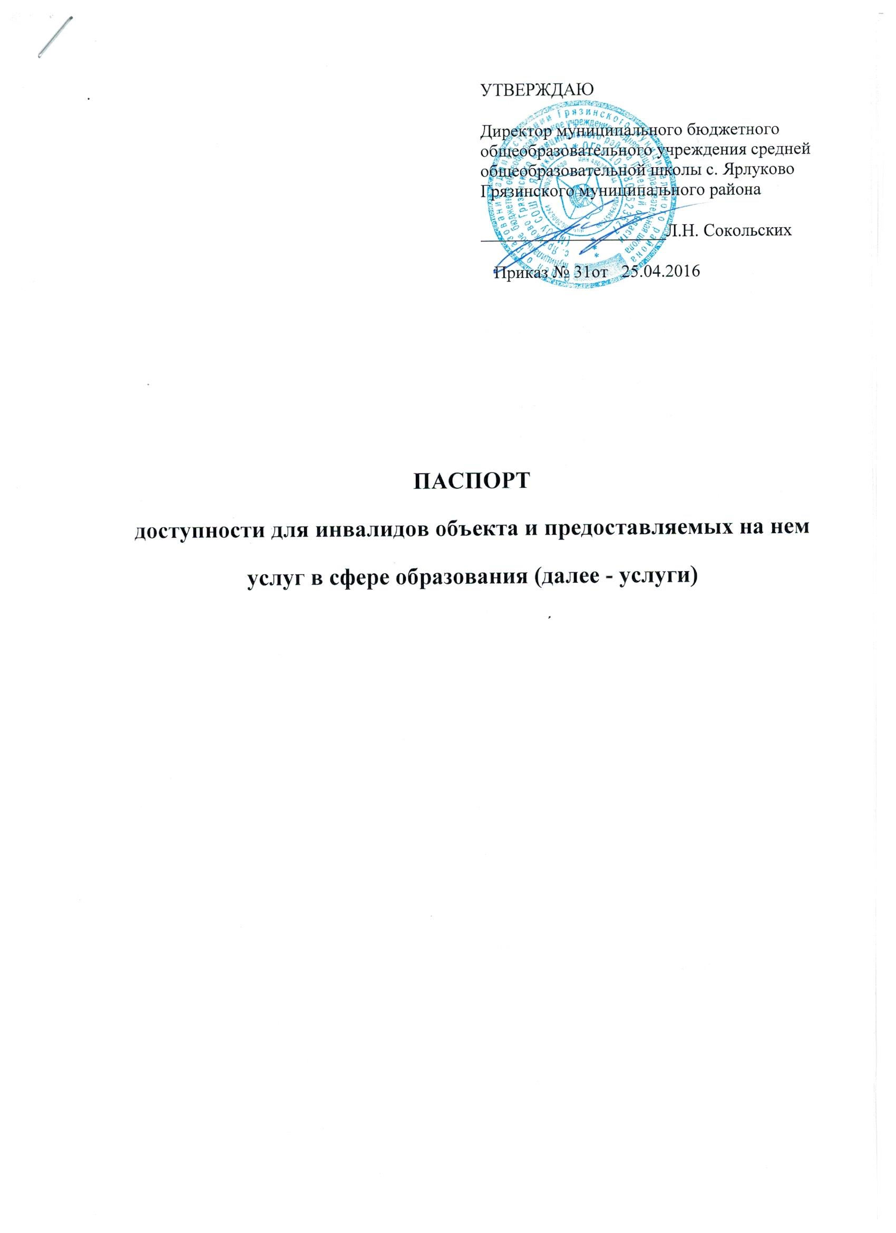
I. КРАТКАЯ ХАРАКТЕРИСТИКА ОБЪЕКТА.
Наименование предоставляемых услуг:
1. Реализация основных общеобразовательных программ начального общего образования.
2. Реализация основных общеобразовательных программ основного общего образования.
3. Реализация основных общеобразовательных программ среднего общего образования.
4. Реализация дополнительных общеразвивающих программ.
Название организации, которая предоставляет услугу населению: муниципальное бюджетное общеобразовательное учреждение средняя общеобразовательная школа с. Ярлуково Грязинского муниципального района Липецкой области
Адрес места нахождения организации: 399072 Липецкая область Грязинский муниципальный район с. Ярлуково
Сведения об объекте:
- отдельно стоящее здания: 2 этажа, 1772,9 кв. м.
- наличие прилегающего земельного участка (да, нет);35160 кв. м.
Основание для пользования объектом (оперативное управление, аренда,собственность): оперативное управление.
Форма собственности (государственная, муниципальная, частная): муниципальная
Административно-территориальная подведомственность (федеральная, региональная, муниципальная): муниципальная
Наименование вышестоящей организации: отдел образования администрации Грязинского муниципального района Липецкой области
Адрес вышестоящей организации: Липецкая область, г. Грязи, ул. Красная площадь.
II. КРАТКАЯ ХАРАКТЕРИСТИКА ДЕЙСТВУЮЩЕГО ПОРЯДКА ПРЕДОСТАВЛЕНИЯ НА ОБЪЕКТЕ УСЛУГ НАСЕЛЕНИЮ
Сфера деятельности: образование
Плановая мощность: 190 чел.
Форма оказания услуг: на объекте с пребыванием с 8.00 час. до 17.00 час., ,
выходные: воскресенье, праздничные дни, на дому.
Категории обслуживаемого населения по возрасту:
дети школьного возраста с 6 лет 6 месяцев до 18 лет.
Категории обслуживаемых инвалидов (инвалиды с нарушениями
опорно-двигательного аппарата; нарушениями зрения, нарушениями слуха): инвалид с нарушениями опорно-двигательного аппарата.
III. ОЦЕНКА СОСТОЯНИЯ И ИМЕЮЩИХСЯ НЕДОСТАТКОВ В ОБЕСПЕЧЕНИИ
УСЛОВИЙ ДОСТУПНОСТИ ДЛЯ ИНВАЛИДОВ ОБЪЕКТА
N п/п | Основные показатели доступности для инвалидов объекта | Оценка состояния и имеющихся недостатков в обеспечении условий доступности для инвалидов объекта  (в наличии/отсутствует)
1 | 2 | 3
1 | выделенные стоянки автотранспортных средств для инвалидов | отсутствует
2 | сменные кресла-коляски | отсутствует
3 | адаптированные лифты | отсутствует
4 | поручни | отсутствует
5 | пандусы | в наличии
6 | подъемные платформы (аппарели) | отсутствует
7 | раздвижные двери | отсутствует
8 | доступные входные группы | отсутствует
9 | доступные санитарно-гигиенические помещения | отсутствует
10 | достаточная ширина дверных проемов в стенах, лестничных маршей, площадок | отсутствует
11 | надлежащее размещение оборудования и носителей информации, необходимых для обеспечения беспрепятственного доступа к объектам (местам предоставления услуг) инвалидов, имеющих стойкие расстройства функции зрения, слуха и передвижения | отсутствует
12 | дублирование необходимой для инвалидов, имеющих стойкие расстройства функции зрения, зрительной информации - звуковой информацией, а также надписей, знаков и иной текстовой и графической информации - знаками, выполненными рельефно-точечным шрифтом Брайля и на контрастном фоне | отсутствует
13 | дублирование необходимой для инвалидов по слуху звуковой информации зрительной информацией | отсутствует
14 | иные | отсутствует

IV. ОЦЕНКА СОСТОЯНИЯ И ИМЕЮЩИХСЯ НЕДОСТАТКОВ В ОБЕСПЕЧЕНИИУСЛОВИЙ ДОСТУПНОСТИ ДЛЯ ИНВАЛИДОВ ПРЕДОСТАВЛЯЕМЫХ УСЛУГ
N п/п | Основные показатели доступности для инвалидов предоставляемой услуги | Оценка состояния и имеющихся недостатков в обеспечении условий доступности для инвалидов предоставляемой услуги
1 | 2 | 3
1 | наличие при входе в объект вывески с названием организации, графиком работы организации, планом здания, выполненных рельефно-точечным шрифтом Брайля и на контрастном фоне | отсутствует
2 | обеспечение инвалидам помощи, необходимой для получения в доступной для них форме информации о правилах предоставления услуги, в том числе об оформлении необходимых для получения услуги документов, о совершении ими других необходимых для получения услуги действий | частичное обеспечение для К, О
3 | проведение инструктирования или обучения сотрудников, предоставляющих услуги населению, для работы с инвалидами, по вопросам, связанным с обеспечением доступности для них объектов и услуг | проводится
4 | наличие ответственного за организацию работы по обеспечению доступности объекта и услуг для инвалидов | в наличии, приказ МБОУ «СОШ с.Ярлуково от 25.04.2016 г. №31/2 «О назначении ответственного за организацию работы по обеспечению доступности объекта и услуг для инвалидов»
5 | предоставление услуги с сопровождением инвалида по территории объекта работником организации | предоставляется
6 | предоставление инвалидам по слуху при необходимости услуги с использованием русского жестового языка, включая обеспечение допуска на объект сурдопереводчика, тифлопереводчика | отсутствует
7 | соответствие транспортных средств, используемых для предоставления услуг населению, требованиям их доступности для инвалидов | транспортное средство отсутствует
8 | обеспечение допуска на объект, в котором предоставляются услуги, собаки-проводника при наличии документа, подтверждающего ее специальное обучение, выданного по форме и в порядке, утвержденном приказом Министерства труда и социальной защиты Российской Федерации | обеспечен
9 | наличие в одном из помещений, предназначенных для проведения массовых мероприятий, индукционных петель и звукоусиливающей аппаратуры | отсутствует
10 | адаптация официального сайта органа и организации, предоставляющих услуги в сфере образования, для лиц с нарушением зрения (слабовидящих) | в наличии
11 | обеспечение предоставления услуг тьютора | отсутствует
12 | иные | отсутствует

Сокращения наименования категорий инвалидов:
к – инвалиды на креслах-колясках («колясочники»),
о – инвалиды с нарушениями опорно-двигательного аппарата («опорники»);
с – инвалиды с нарушениями зрения («слепые»),
г – инвалиды с нарушениями слуха («глухие»).

V. ПРЕДЛАГАЕМЫЕ УПРАВЛЕНЧЕСКИЕ РЕШЕНИЯ ПО СРОКАМ
И ОБЪЕМАМ РАБОТ, НЕОБХОДИМЫМ ДЛЯ ПРИВЕДЕНИЯ ОБЪЕКТА И ПОРЯДКАПРЕДОСТАВЛЕНИЯ НА НЕМ УСЛУГ В СООТВЕТСТВИЕ С ТРЕБОВАНИЯМИЗАКОНОДАТЕЛЬСТВА РОССИЙСКОЙ ФЕДЕРАЦИИ ОБ ОБЕСПЕЧЕНИИ УСЛОВИЙ ИХ ДОСТУПНОСТИ ДЛЯ ИНВАЛИДОВ

N п/п | Предлагаемые управленческие решения по объемам работ, необходимым для приведения объекта в соответствие с требованиями законодательства Российской Федерации об обеспечении условий их доступности для инвалидов | Сроки
 | устройство стоянки автотранспортных средств для инвалидов | к 2020 год
2. | приобретение необходимости сменных кресел-колясок | к 2020 год
3 | устройство адаптированных лифтов | к 2020 год
4 | установка поручней | к 2020 год
5 | установка подъемных платформ (аппарелей) | к 2020 год
6 | установка раздвижных дверей | к 2020 год
7 | установка доступных входных групп | к 2020 год
8 | оборудование доступных санитарно-гигиенических помещений | к 2020 год
9 | реконструкция дверных проемов в стенах, лестничных маршей, площадок | к 2020 год
10. | приобретение оборудования и носителей информации, необходимых для обеспечения беспрепятственного доступа к объектам (местам предоставления услуг) инвалидов, имеющих стойкие расстройства функции зрения, слуха и передвижения | к 2020 год
11. | обеспечение дублирования необходимой для инвалидов, имеющих стойкие расстройства функции зрения, зрительной информации - звуковой информацией, а также надписей, знаков и иной текстовой и графической информации - знаками, выполненными рельефно-точечным шрифтом Брайля и на контрастном фоне | к 2020 год
12. | обеспечение дублирования необходимой для инвалидов по слуху звуковой информации зрительной информацией | к 2020 год

N п/п | Предлагаемые управленческие решения по объемам работ, необходимым для приведения порядка предоставления услуг в соответствие с требованиями законодательства Российской Федерации об обеспечении условий их доступности для инвалидов | Сроки
1 | приобретение при входе в объект вывески с названием организации, графиком работы организации, планом здания, выполненных рельефно-точечным шрифтом Брайля и на контрастном фоне | к 2020 год
2. | провести переподготовку кадров с целью предоставления инвалидам по слуху при необходимости услуги с использованием русского жестового языка, включая обеспечение допуска на объект сурдопереводчика, тифлопереводчика | к 2020 год
3. | переоборудование транспортных средств, используемых для предоставления услуг населению, требованиям их доступности для инвалидов | к 2020 год
4. | установка в одном из помещений, предназначенных для проведения массовых мероприятий, индукционных петель и звукоусиливающей аппаратуры | к 2020 год

Члены комиссии: Сокольских Л.Н.
Кудреватых Е.Е.
Крутских Н.А.
Томилина О.Ю.

Дата обследования: 25.04.2016 г.

